Добрый день,
Смущают наименования клиентов.
В приведенном примере ожидается увидеть префикс договора ду – не Мандат 9999 (некая рандомная нумерация), а Мандат 3987.

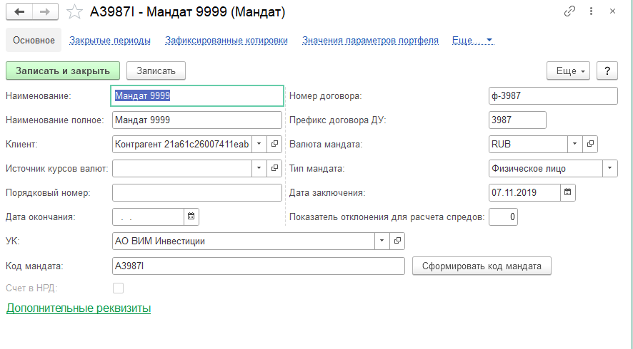
Не знаю, насколько это критично, номера счетов потерли, но в наименованиях остались реальные банковские счета. Это касается и расчетников, и депозитов.

